Implementace School Press Club

pluginu do webových stránek

Plugin slouží pro zobrazení článků Vašeho školního časopisu na webových stránkách školy. Zobrazují se v něm náhodně vybrané rotující články z posledního finálního vydání (vydání musí být v systému označeno jako finální a k publikování on-line a stejně tak články musí být povoleny k publikování on-line). Na pluginu se články zobrazí, pokud již uplynulo datum uzávěrky. Zobrazuje se libovolné množství článků z vydání, výchozí hodnota je 6 článků.

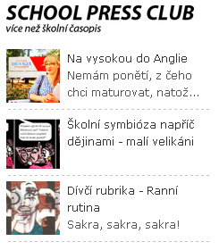
(ukázka pluginu)

- Vložte níže uvedený kód před tag </head> na každé stránce, na které chcete plugin zobrazovat.

<script>
(function(id, uid){
var js = document.createElement('script');
js.id = id;
js.className = uid;
js.src = 'http://www.schoolpressclub.com/plugin/spc-plugin.js';
document.getElementsByTagName('head')[0].appendChild(js);
}('spcplugin','UID13487015'));
</script>

- Na místo ve stránkách, kde chcete plugin zobrazovat, vložte tento kód:

<div id="spc_plugin"></div>

- Pro uzpůsobení pluginu je možné použít následující atributy:

Atribut data-charset je nepovinný, defaultní hodnota je utf-8. Pokud je kódování vašeho webu jiné, než utf-8, použijte tento atribut a uveďte kódování vašeho webu, aby se nadpis a text článku vypsal v příslušném kódování.

Atribut data-width je nepovinný, defaultní hodnota je 235, což je šířka pluginu v pixelech.

Atribut data-count je nepovinný, defaultní hodnota je 6, což je počet rotujících článků.

Příklad použití atributů:

<div id="spc_plugin" data-charset="windows-1250" data-width="200" data-count="10"></div>

